高一高二音乐第7课《梁祝》评价试题

1. 2019年是小提琴协奏曲《梁祝》诞生（ ）周年。
A.50 B.60 C.70 D.80

2. 小提琴协奏曲《梁祝》是以（ ）曲调为素材创作的。
A.越剧 B.昆剧 C.京剧 D.黄梅戏

3. 小提琴协奏曲《梁祝》首演由（ ）担任小提琴独奏。
A.陈钢 B.何占豪 C.吕思清 D.俞丽拿

4. 《梁祝》小提琴协奏曲中的经典乐段“楼台会”中,两人“互诉衷肠”，是由小提琴和（ ）进行“对答”式演奏来表现的。
A.中提琴 B.长笛 C.大提琴 D.双簧管

5. 小提琴的美称是（ ）。
A.乐器之王 B.乐器之后 C.乐器王子 D.音乐贵妇

6. 小提琴协奏曲《梁祝》的曲式结构是（ ）。
A.回旋曲式 B.套曲曲式 C.变奏曲式 D.奏鸣曲式

7. 在小提琴协奏曲《梁祝》中，主部主题和副部主题之间的关系是（ ）。
A.对比关系 B.平行关系 C.递进关系 D.相互依托关系

8. 《梁祝》是我国第一部小提琴协奏曲，是世界十大经典音乐作品之一。请你视唱的旋律片段，想一想这段音乐表现了（ ）的音乐情境。
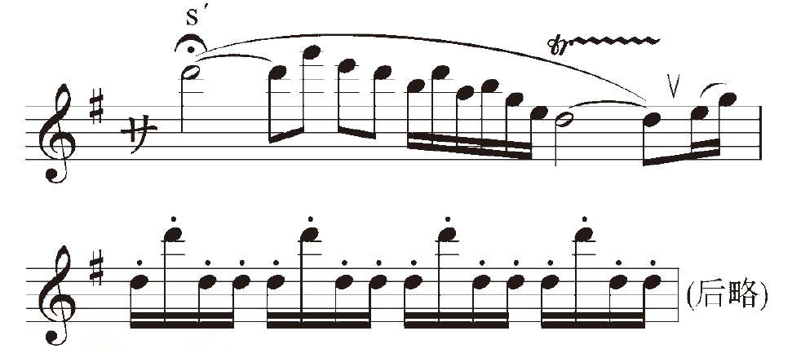
A.鸟语花香 B.十八相送 C.三载同窗 D.草桥结拜

